Развивающее занятие

«Волшебное
путешествие»

Подготовила педагог-психолог Кузнецова Н.В.
МДОУ «Колосок» п. Пречистое, Первомайского района

Тип занятия: Развивающее
Возрастная группа: Старший дошкольный возраст
Оборудование: Сенсорный стол, интерактивная доска, колокольчики по количеству участников, магнитофон с аудиозаписями, снежинки из ваты для каждого участника, сетка, фигурки животных.
Продолжительность: 30 минут
Цель: развитие познавательных процессов у детей старшего дошкольного возраста.
Задачи:
- Активизация словарного запаса по теме «Зима»
- Развитие слухового и зрительного восприятия
- Совершенствование навыков ориентации в пространстве
- Развитие мышления
- Развитие воображения и фантазии
- Развитие мелкой моторики
Ход занятия
Педагог-психолог:
- Проходите, ребята, я рада видеть вас. Давайте встанем в круг, возьмёмся за руки и поприветствуем друг друга и наших гостей: скажем «Здравствуйте!»
Здравствуйте,- слово какое чудесное,
Чуточку доброе, чуточку нежное.
Здравствуйте, - скажеммы этому дню,
Здравствуйте, - скажем мы всем и всему.
- Перед вами лежат колокольчики. Они не простые, а волшебные. Возьмите их в руки. Колокольчики помогут узнать настроение, с которым вы пришли на занятие. Если у вас хорошее настроение, то позвените колокольчиком громче, а если грустное - тише.(Первым звенит в колокольчик педагог)
- Как вы думаете, какое у меня настроение? (звенит громко).
- А теперь каждый из вас прозвенит по очереди… (Дети звенят колокольчиками).
- Я рада, что у вас у всех хорошее настроение.
- Ребята, какое сейчас время года? (ответы детей)
- Чем вам нравится зима? (ответы детей)
Педагог-психолог:
- Я предлагаю вам перенестись в сказку…, в зимнюю сказку, в царство Зимушки-зимы. А поможет нам в этом волшебный колокольчик. Вы хотите попасть в волшебную страну? (ответы детей)
Педагог-психолог:

- Возьмитесь за руки, закройте глаза, а я произнесу волшебные слова:
Полетим, полетим,
Через запад на восток,
Через север, через юг.
Возвратимся сделав круг,
Лишь коснемся мы земли,
Быть по - нашему вели!
(Педагог звенит колокольчиком. На экране изображение зимнего леса)
- Вот мы и на месте. Волшебный колокольчик рассказал мне, что в царстве зимушки-зимы случилась беда. Налетела злая вьюга, подхватила Снегурочку и унесла в свой ледяной замок.
- Кто такая Снегурочка?
Дети:
- Внучка Деда Мороза.
Педагог-психолог:
- Чтобы спасти Снегурочку, нужно выполнить задания Злой Вьюги.
- Вы готовы прийти на помощь Снегурочке и вызволить ее из плена Злой Вьюги? (аудиозапись: звуки «Вьюги»).
- Что это за звуки? (Ответы детей)
- Это, ребята, Вьюга передала колокольчику задания.
1 задание
- Назовите холодные зимние слова, которые вы знаете.
- Будем передавать колокольчик по очереди и называть по одному зимнему слову.
(Первым слово называет педагог)
(Возможные слова: Снеговики и Снежные бабы, Дед Мороз и Снегурочка, метели и морозы, снег, сугроб, снегопад, льдинка, снежок, санки, ёлка, горка, коньки).
2 задание (интерактивная доска)
Посмотрите на картинки. Кто изображен на них? Кого мы не увидим в зимнем лесу? Почему? (Еж, потому что он впадает в спячку)
3 задание «Чьи уши и хвост?» (интерактивная доска)
- Огромные сугробы намела злая вьюга. Посмотрите, кто-то притаился за сугробами. Определите, уши и хвосты каких животных торчат из-за сугробов.
4 задание «Найди отличия» на картинках.
- Последнее задание Вьюги: найти все отличия на картинках.
- Молодцы, ребята! Справились с заданиями.
(Звучит музыка. Выходит Снегурочка)
Снегурочка:
- Спасибо, ребята, что спали меня, помогли освободиться из плена злой Вьюги!
Педагог-психолог:
- Снегурочка, а почему ты такая грустная?
Снегурочка:
- Потому что Дедушка Мороз отправился путешествовать по стране и смотреть, как дети готовятся к Новому году, а меня оставил одну.
Педагог-психолог:
- А давай, мы попробуем тебя развеселить? Что ты любишь?
Снегурочка:
- Я очень люблю снег.
Педагог-психолог:
-Ребята, устроим Снегурочке снегопад? (ответы детей)
Снегурочка:
- А у меня как раз с собой есть волшебная коробочка со снегом (Раздает по ватке и проводит дыхательную гимнастику:
Ветер холодный подул на снежинки,
Крутятся в вихре они, как пушинки,
Падают, кружат, летят с высоты.
Вытяни трубочкой губки и ты,
Щечки, пожалуйста, не надувай,
Ватки пушистые ловко сдувай!)
Педагог-психолог:
-Какой красивый снегопад у вас получился!
- Снегурочка, а может, ты тоже хочешь попутешествовать вместе с нами?
Я предлагаю отправиться в Волшебную страну песка, в которую мы уже с ребятами путешествовали. Там всегда тепло и нет снега.
Снегурочка:
-Тепло? Но я же растаю…
Педагог-психолог:
-Не расстраивайся, Снегурочка, у нас есть волшебный колокольчик, который нам во всем помогает. Ну, что, отправляемся в путь?
Дети: Да!
Педагог-психолог:
-Тогда снова беремся за руки и закрываем глазки, а я произнесу волшебные слова. (На экране изображение пустыни.)
- Вот мы и на месте. Ребята, давайте познакомим Снегурочку с волшебной страной песка. Для начала расскажите правила игры с песком.
Дети:
- Нельзя брать песок в рот - можешь подавиться!
- При игре с песком у детей всегда должны быть чистые руки и носы.
- Нельзя бросать песок в лицо – можешь повредить глаза!
- Нельзя вдыхать песок - будет трудно дышать!
- После игры с песком – помой руки!
Педагог-психолог:
- Молодцы! Все правила вспомнили!
- А теперь прошу поздороваться с песочком разными и способами:
• Ребенок прикасается к песку поочередно пальцами одной руки, затем другой руки, затем всеми пальцами одновременно.
• Ребенок легко с напряжением сжимает кулачки с песком, затем медленно высыпает его в песочницу.
• Ребенок прикасается к песку всей ладошкой - внутренней, затем внешней ее стороной.
• Ребенок перетирает песок между пальцами, ладонями.
- Расскажите, что вы чувствуете? Какой песок на ощупь?
Педагог-психолог:
- А еще, Снегурочка, в Стране Песка может идти необычный песочный дождик. Это очень приятно. Вы сами можете устроить такой дождь. Смотрите, как это происходит:
(Ребенок медленно или быстро сыплет песок из своего кулачка в песочницу, на ладонь взрослого, на свою ладонь).
Педагог-психолог:
- А также в этой стране живут различные животные, которые оставляют на песке различные следы.
Игра «Необыкновенные следы».
Ребенок ладошками и кулачками надавливает на песок, кончиками пальцев ударяет по его поверхности, перемещает кисти рук в разных направлениях, делает поверхность волнистой, двигает всеми пальцами одновременно – цель, имитация следов животных, пресмыкающихся, птиц и насекомых).
Педагог-психолог:
- Ребята, а вы знаете, что бывают снежные бури?
- Как вы думаете, может ли быть буря в песочной стране? (Ответы детей).
- Как она будет называться? (Песчаная).
И вот однажды налетела одна такая буря налетела и разрушила все. Но у меня осталась схема страны, и я предлагаю вам ее восстановить. («Составь по схеме»)
Развивающая игра «Геометрическая мозаика»
(Детям предлагается по образцу выложить из геометрических фигур узоры)
- На что похожи узоры? Кого мы вернули в песочную страну? (песочного человечка, скорпиона, цветок)
- Молодцы ребята, но нам пора возвращаться в детский сад. Закрываем глаза. (Звенит колокольчиком).
Снегурочка:
-Спасибо, ребята. Мне очень понравилось путешествовать по Стране песка. Я узнала много нового. И для вас у меня есть небольшие подарки о моего друга Снеговика. (раздает раскраски «Снеговик» с заданием «Обведи по точкам»)
- А мне пора возвращаться в свое царство. До свидания.
Дети:
- До свидания, Снегурочка!
Педагог-психолог:
-Ребята, понравилось ли вам наше путешествие?
- Что именно понравилось?
- Какой момент больше запомнился? (Ответы детей).
- На этом наша встреча подошла к концу. До новых встреч!

Приложение 1.
Задания для интерактивной доски.
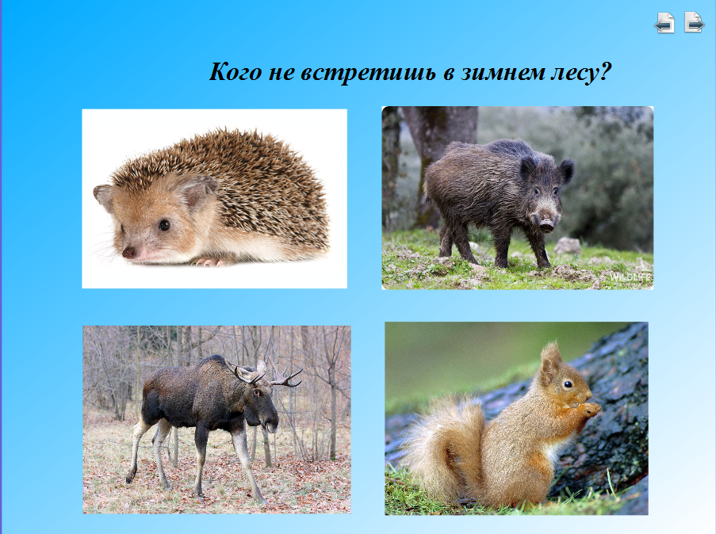
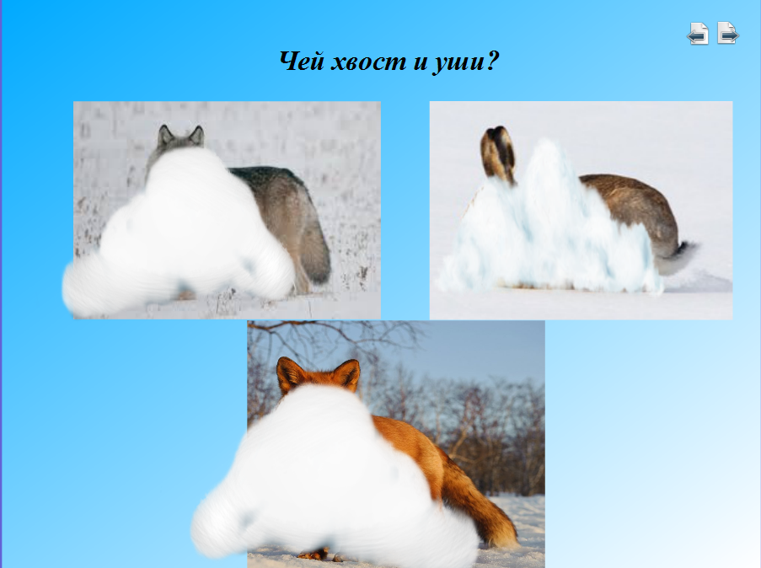

Приложение 2.
Задание за столами.
«Найди отличия»
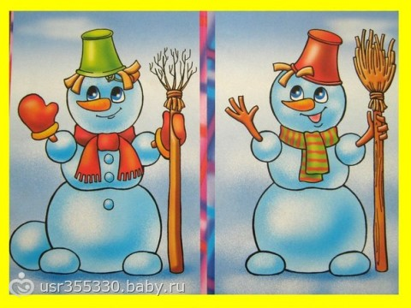

«Восстанови город по схеме»
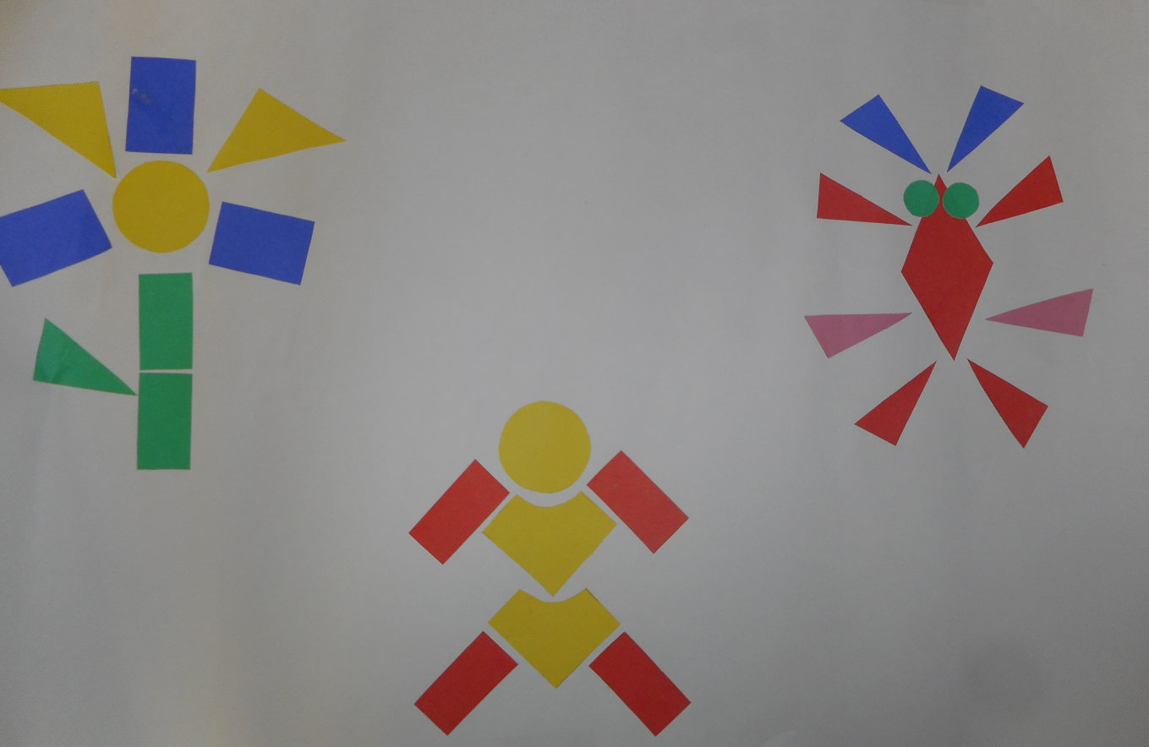

Приложение 3.
